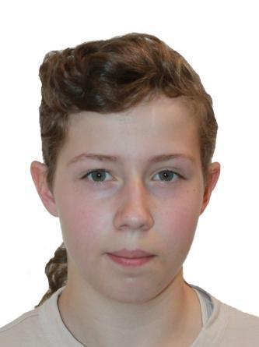
Ксения С. 2008 г.р.
Общительная ,разговорчивая , с активной жизненной позицией .Спортивная и творческая .Легко идет на контакт ,очень любознательная .Участвует во всех мероприятиях Центра и школы .

